Мастхев:
- Предусмотреть поиск по судам и судьям внутри фильтров
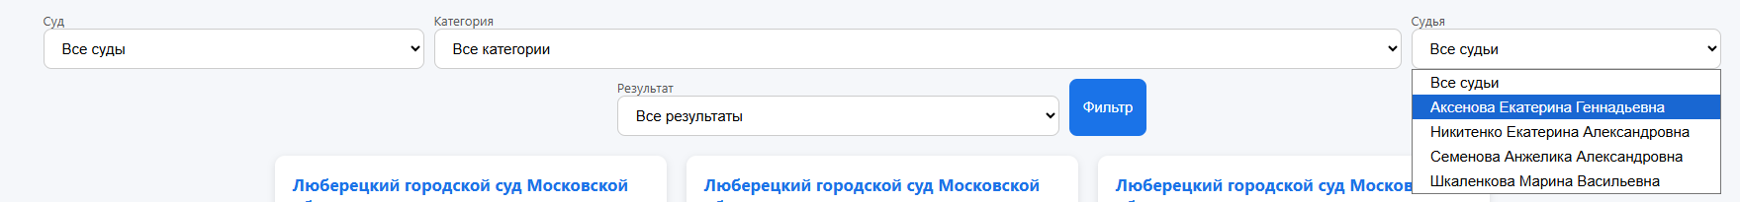
- Оптимизировать текущий js код при необходимости, возможно упорядочить файловую структуру, сейчас все лежит в файле index, должны появиться main, script итд
- Карточка выводимого решения НЕ должна содержать начальные слова из текста решения, вместо нее на этом месте должны выводиться стороны
- Скрыть токены и апи запросы из кода страницы (чтоб нельзя было скопировать и обращаться к нашей БД)
- Добавить фильтр по стороне, типа «покажи мне все дела по Сбербанку» (текстовый отбор в найденном по контрагентам)
- Выводить общее количество судебных актов внизу под строкой поиска «Всего в базе ___ судебных актов судов общей юридикции (ГАС Правосудие), запрос на https://api.you-right.ru/gas//get_Count_Records?key=7bbace5900c34b2d87aa4c612ea356a0 при запуске страницы, а также сколько найдено в результате поиска (дадим потом отдельный эндпоинт)
- Вместо «Ошибка чтения данных (кодировка).» выводить «Результатов поиска по ключевым словам не найдено»
- Сейчас когда не нашел по словам, надо обновлять страницу. Надо чтоб новый поиск шел по нажатию на поиск
- Искать втч по нажатию «энтер»
- Сделать листалку-пагинацию (сейчас из БД получается 30, и если находится 546, надо внизу выводить количество судактов полученных)
- Сделать настраиваемую сортировку при выводе результатов, и заодно понять, какая текущая, по дате?
- Сделать группировку типа «елочки-лапки», скрывающую блок фильтров, обозвать «искать в найденном»
- Сделать поиск по номеру-гуиду
- Добавить html-теги
- Вывести ссылки переходы на страницы с делами судов в карточки
- Добавить фильтр «апелляция, кассация» итд по уровню суда
- Добавить фильтры-даты по вступлению в законную силу и по дате вынесения решения (сейчас выводится) и галку «вступило в законную силу
- Внутри текста решения разместить справа внизу иконку ассистента AI, будет улетать текст в нейронку и возвращать справку по определенному шаблону, типа «что это, какие доводы приведены» итд
- Вопросик заменить на крестик закрытия
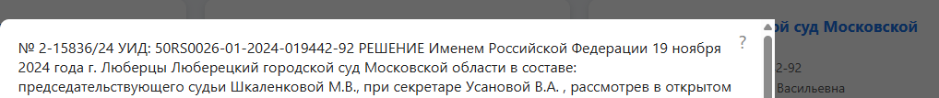
Развитие:
- Обновить дизайн
- Сделать внутренние фильтры по параметрам, которых нет в карточках и полях таблицы БД, но есть в самом тексте, например, сумма (потом их подключить к AI-ассистенту)
- Прикрутить авторизацию с базой пользователей и биллинг+лимиты по запросам (типа 10 поисков бесплатно, а потом «позолотите ручку»)
- Прикрутить эквайринг и онлайн оплаты
- Подключить AI-ассистент (на базе облачной либо собственной нейронки Юрайт) для сводки по документу и в последующем – по интеллектуальному поиску по текстам.

